**LC16 : Classification périodique**

***Niveau :*** *CPGE*

***Pré-requis :***

*- Structure électronique de l’atome*

*- Nombres quantiques*

*- Configuration électronique*

*- Oxydoréduction*

***REFERENCES :***

*[1] Blabla*

Affichage titre leçon sur slide 1

**Introduction :** Très tôt, on a remarqué que certains éléments (dénomination actuelle, mais qui n’était pas celle de l’époque…) possédaient des propriétés chimiques similaires. S’en est suivi alors une volonté de classer ces éléments afin de prévoir leur comportement. De nombreux essais de classification ont vu le jour de la fin du 18ème siècle jusqu’à la deuxième moitié du 19ème siècle. L’objectif de cette leçon est de présenter la classification périodique des éléments, dont la première forme a été proposée par Dmitri Mendeleïev il y a maintenant 151 ans.

1. **Construction et lecture du tableau périodique**
2. **Bref historique**

Montrer slide 2

- C’est en 1789 que le chimiste français Antoine Lavoisier publie un ouvrage dans lequel il propose le concept de substance simple (substance qui ne peut être décomposée en autres substances), qui est tout bonnement ce qu’on appelle élément chimique aujourd’hui. Il est aussi le premier à proposer une organisation des éléments sous forme de tableau où les éléments sont classés par catégories. Aucune périodicité n’est cependant mise en évidence.

Montrer slide 3

- La première tentative de classification moderne des éléments revient au chimiste allemand Johann Döbereiner (1817). Il a en effet remarqué qu’il existait une relation simple entre les masses atomiques de triplets d’éléments possédant des propriétés chimiques similaires appelés « triades ». En effet la moyenne arithmétique des masses atomiques du calcium et du baryum est égale à la masse atomique du strontium (le calcul sur le slide est indicatif et les masses sont en unité atomiques). Le résultat est le même pour les triades « chlore, brome, iode » et « lithium, sodium, potassium ».

- Nous allons en effet montrer que pour la triade « chlore, brome, iode » des propriétés chimiques semblables sont observées à travers une expérience qualitative simple.

- Montrer la vidéo  de 45s à 2min20 (en accéléré) :

<https://www.youtube.com/watch?v=-stxjLoy8Jo>

- Les tubes à essai contiennent :

* **Le premier tube à essai contient une solution de chlorure de sodium (${Na}^{+},{Cl}^{-}$).**
* **Le deuxième tube à essai contient une solution de bromure de sodium (${Na}^{+}{,Br}^{-}$).**
* **Le troisième tube à essai contient une solution de iodure de sodium ().**

- A l’aide d’une pipette on introduit un peu de solution de nitrate d’argent (${Ag}^{+}, NO_{3}^{-}$) dans chacun des trois tubes à essai. On observe dans les trois cas l’apparition d’un précipité blanchâtre. Ceci peut se comprendre par la réaction :

$$X_{(aq)}^{-}+{Ag}_{(aq)}^{+}={AgX}_{(s)}$$

|  |
| --- |
| Explication manip : (Précipitation des ions halogénures)  - Regarder le corps du texte et la vidéo youtube. |

**EXPERIENCE 1**

- On a montré qualitativement que le chlore, le brome et l’iode partageaient les mêmes propriétés chimiques.

Montrer slide 4

- En 1862, le géologue français Chancourtois est le premier à remarquer une périodicité des propriétés chimiques des éléments. Il normalise la masse des éléments (en prenant celle de l’oxygène à 16) et organise selon leur masse les éléments chimiques en spirale sur un cylindre divisé en 16 parties. Dans cette représentation, les éléments aux propriétés similaires apparaissent l’un au-dessus de l’autre.

Montrer slide 5

- L’année suivante, le chimiste anglais John Newlands propose également une organisation dans un tableau à sept lignes (octave…) par masse atomique, en regroupant sur une ligne les éléments ayant des propriétés chimiques similaires. Il est le premier à avoir pressenti l’existence de nouveaux éléments jusqu’alors inconnus.

Montrer slide 6

- C’est au chimiste russe Dmitri Mendeleïev que l’on doit le premier tableau périodique des éléments (1869) s’approchant de celui que nous connaissons et utilisons aujourd’hui. Il montre que les éléments chimiques, lorsqu’ils sont classés par masse atomique croissante, présentent une périodicité de leurs propriétés chimiques. A l’aide de son tableau, il prévoit notamment la découverte de nouveaux éléments. Ces éléments ont par la suite bien été découverts avec les propriétés anticipées par Mendeleïev !

- Montrer alors la classification périodique actuelle sur ptable :

<https://www.ptable.com/>

**Transition :** Dans la prochaine partie nous allons expliquer l’architecture du tableau périodique des éléments.

1. **Structure de la classification périodique, lien avec la configuration électronique**

- La classification périodique est un tableau à deux entrées formé de lignes qu’on appelle périodes et de **colonnes** qu’on appelle **familles**.

- L’agencement du tableau périodique se fait selon la configuration électronique des éléments et le remplissage des orbitales.

- Chaque période du tableau correspond à une couche électronique identifiée par son nombre quantique principal noté $n$. La nième ligne est associée au nombre quantique principal $n$. De manière plus précise $n$ sera la borne supérieure des nombres quantiques principaux des orbitales atomiques remplies jusqu’alors.

- Chaque période est scindée en un à quatre blocs correspondant aux sous-couches électroniques, identifiées par leur nombre quantique secondaire $l$. **Montrer sur ptable dans la section orbitales le remplissage des couches ainsi que les blocs s, p, d et f (orbitales en cours de remplissage selon la règle de Klechkovski)**.

- Dans la ième colonne (famille), tous les éléments ont le même nombre d’électrons de valence. On sait que le carbone a 4 électrons de valence. Prenons le silicium qui est juste en dessous. Sa configuration électronique est :

- On voir bien que le silicium a également 4 électrons de valence. Le montrer sur ptable pour toutes les familles dans « propriétés, valence ».

- Etant donné que c’est la valence qui dicte les propriétés chimiques, on comprend pourquoi le chlore, le brome et l’iode qui appartiennent à la même colonne partagentles mêmes propriétés chimiques.

- Montrer alors les familles les plus connues : la alcalins, les alcalino-terreux, les halogènes et les gaz nobles. On peut dire que c’est parce qu’ils sont inertes chimiquement que les gaz nobles ont été découverts que tardivement.

**Transition :** Dans la prochaine partie, nous allons étudier de manière plus quantitative l’évolution des propriétés chimiques dans le tableau. Nous allons voir que certaines propriétés atomiques gouvernent la réactivité des éléments et évoluent de façon cohérente avec la classification.

1. **Evolution de quelques propriétés atomiques au sein du tableau périodique**
2. **Rayon atomique**

Définition (rayon atomiqe) : Le **rayon atomique** est une mesure de la taille d’un atome. Il est défini comme le rayon de la plus grande orbitale occupée par les électrons dans l’atome (il faut se fixer un critère, définition pas absolue).

- On revient sur ptable et on montre grâce à « propriétés, rayon » que l’on a l’évolution suivante dans la classification :

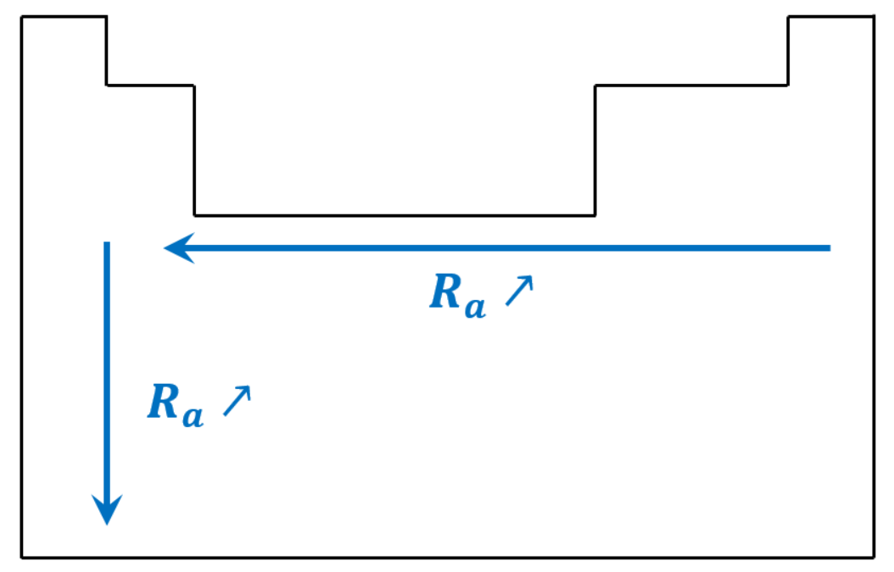

- Expliquons-le qualitativement. Lorsque l’on descend dans une colonne (famille), le nombre quantique principal $n$ augmente ainsi que la taille des orbitales des électrons de valence. En revanche, lorsque l’on se déplace sur une période, lorsque $Z$ augmente, la charge perçue par l’électron périphérique est plus grande et celui-ci est donc plus lié : le rayon de l’atome diminue (l’effet d’écrantage par les autre électrons augmente moins rapidement).

1. **Energie d’ionisation et affinité électronique**

Définition (énergie de première ionisation) : L’**énergie de première ionisation** est l’énergie nécessaire pour réaliser la réaction : $X_{(g)}=X_{(g)}^{+}+e^{-}$. On la note $E_{I}$. Ainsi plus l’énergie de première ionisation est élevée et moins l’atome a tendance à perdre un électron.

- On revient sur ptable et on montre grâce à « propriétés, énergie de première ionisation » que l’on a l’évolution suivante dans la classification :

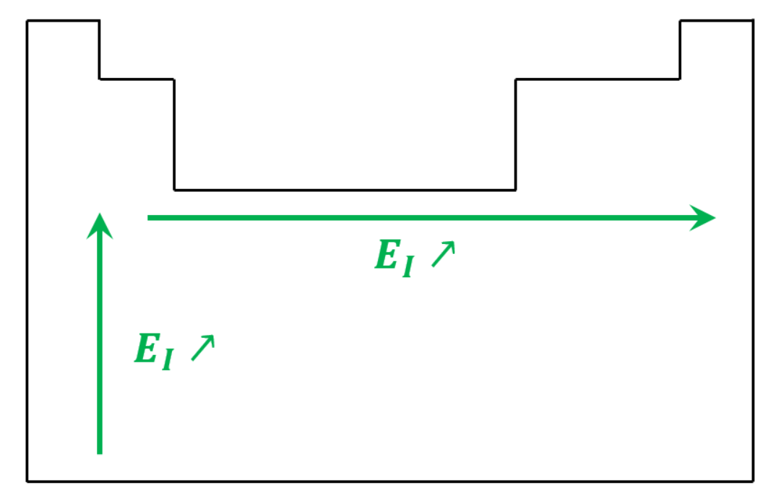

- Expliquons-le qualitativement. Lorsque l’on descend dans une colonne (famille), l’électron de la couche la plus externe est plus loin et donc plus facile à arracher (l’énergie de première ionisation associée est donc faible). Lorsque l’on se déplace de gauche à droite sur une période, $Z$ augmente, et la charge perçue par l’électron périphérique est plus grande et celui-ci est donc plus lié : l’énergie requise pour l’arracher est donc plus importante.

- On remarque que les alcalins ont une énergie de première ionisation faible contrairement aux halogènes pour qui elle est élevée.

- Il y a une anticorrélation entre l’évolution du rayon atomique et l’évolution de l’énergie de première ionisation dans la classification périodique.

Définition (affinité électronique) : L’**affinité électronique** est l’énergie à fournir pour réaliser la réaction : $X_{(g)}^{-}=X_{(g)}+e^{-}$. On la note $AE$. Ainsi plus l’affinité électronique est élevée et plus l’atome a tendance à capter un électron.

- On revient sur ptable et on montre grâce à « propriétés, affinité électronique » que l’on a **globalement** :

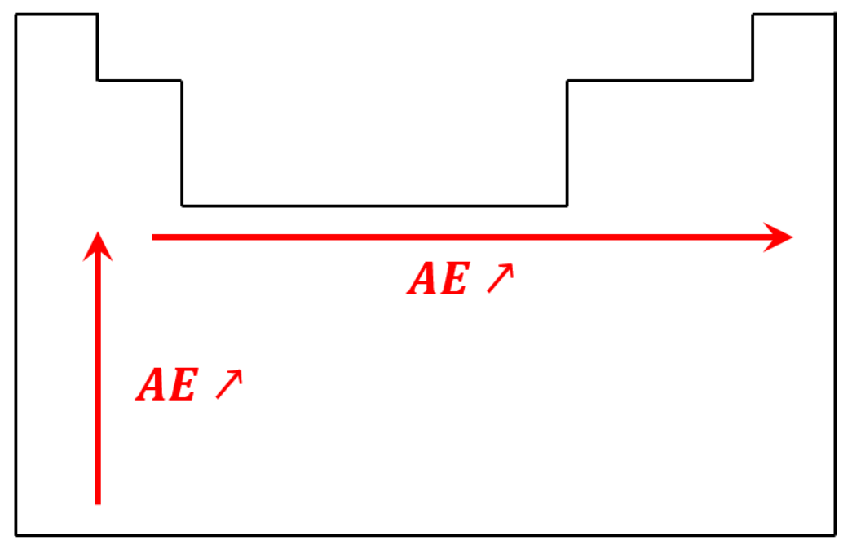

- L’évolution est un peu plus subtile que ça mais on peut remarquer que les halogènes fixent facilement les électrons tandis que les alcalino-terreux et les gaz nobles les fixent difficilement.

1. **Electronégativité**

Définition (électronégativité) : L’**électronégativité**, notée $χ$,est la capacité d’un atome à attirer à lui les électrons dans une molécule.

- Il est possible de définir l’électronégativité de manière quantitative grâce à l’énergie de première ionisation et à l’affinité électronique :

- Cette définition de l’électronégativité est l’**échelle de Mulliken**. Elle a le mérite d’être absolue. On peut aussi utiliser l’échelle de Pauling mais qui est relative, mais nous n’en parlerons pas ici. Pour info : <https://fr.wikipedia.org/wiki/%C3%89lectron%C3%A9gativit%C3%A9>

- On voit bien que cette definition traduit la notion d’électronégativité car plus un atome a une énergie de première ionisation élevée et moins il aura tendance à perdre ses électrons, et plus un atome a une affinité électronique élevée et plus il aura tendance à capter un électron. D’après ce qui a été dit plus tôt sur l’évolution de $E_{I}$ et $AE$ au sein du tableau périodique on en déduit que :

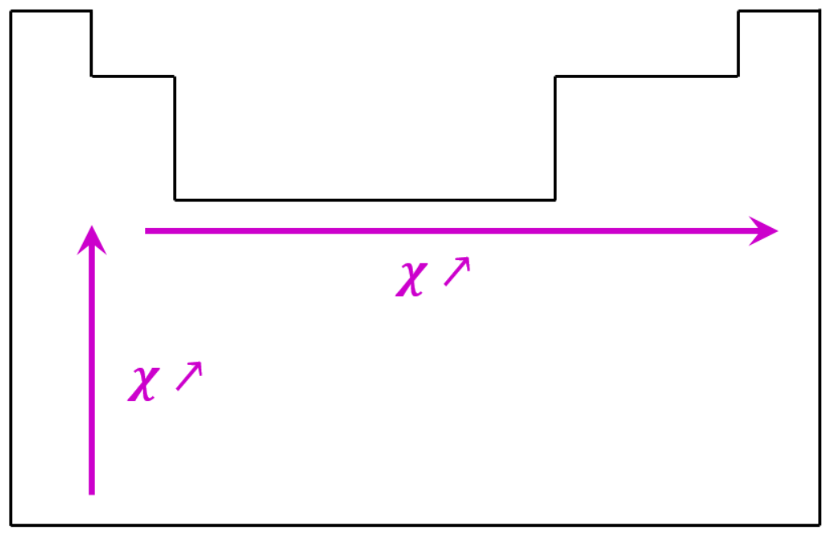

**Transition :** L’électronégativité va être un outil essentiel de compréhension des propriétés chimiques de la matière.

1. **Application à des propriétés chimiques**
2. **Pouvoir oxydant des dihalogènes**

- D’après ce qu’on vient de voir, il semblerait que les halogènes aient une forte électronégativité. Ils peuvent donc accepter facilement des électrons. On en déduit qu’ils sont probablement très oxydants.

- Vérifions que les dihalogènes (dichlore, dibrome et diiode) sont des oxydants et que leur pouvoir oxydant peut être classé comme le tableau périodique des éléments le prédit.

- Avant de présenter l’expérience il faut rappeler quelques faits :

* Les dihalogènes $X_{2}$ sont solubles dans des solvants apolaires. Le solvant apolaire utilisé ici est l’heptane.
* Les ions halogénures $X^{-}$ sont solubles dans l’eau (solvant polaire).
* Le dibrome ${Br}_{2}$ prend une couleur orange dans l’heptane.
* Le diiode $I_{2}$ prend une couleur violette dans l’heptane.

- Nous allons mélanger du dibrome et du diiode avec des solutions aqueuses d’halogénures de potassium ($KI, KBr, KCl$). Le but est de voir si le dihalogène oxyde les ions halogénures ou non. Pour le vérifier, ajoute au mélange un solvant organique l’heptane qui constitue une phase organique non miscible à la phase aqueuse. Le changement de couleur de la phase organique nous renseignera sur le produit formé.

**Remarque : Afin d’éviter que ce soit le dihalogène initial qui passe dans la phase organique, il faut s’assurer que l’halogénure de potassium soit toujours en excès.**

Montrer slide 7

- On mélange dans un premier temps $KI$ avec ${Br}_{2}$. On observe que la solution organique est de couleur violette, ce qui signale la formation de $I_{2}.$ ${Br}_{2}$ a donc oxydé $I^{-}$ en :

- On mélange ensuite $KBr$ avec $I_{2}$. On observe que la solution organique est de couleur violette, ce qui indique qu’il n’y a pas eu de réaction. Ainsi ${Br}_{2}$ est plus oxydant que .

- On mélange alors $KCl$ avec ${Br}_{2}$. On observe que la solution organique est de couleur orange, ce qui indique qu’il n’y a pas eu de réaction. Ainsi ${Br}_{2}$ n’oxyde pas ${Cl}^{-}$. On en déduit alors que ${Br}_{2}$ est moins oxydant que .

- Enfin, on mélange $KCl$ avec $I_{2}$. On observe que la solution organique est de couleur orange, ce qui indique qu’il n’y a pas eu de réaction. Ainsi $I_{2}$ n’oxyde pas ${Cl}^{-}$. On en déduit alors que $I_{2}$ est moins oxydant que ${Cl}_{2}$ (compatible avec valeur potentiels standard des couples considérés).

|  |
| --- |
| Explication manip : (Pouvoir oxydant des dihalogènes)  - Regarder le corps du texte et le slide 7. |

**EXPERIENCE 2**

- Grâce à cette expérience qualitative, on a pu montrer que le chlore est plus oxydant que le brome qui est lui-même plus oxydant que l’iode, ce qui est ce qui était attendu compte tenu de l’évolution de l’électronégativité au sein d’une famille d’éléments.

1. **Propriétés réductrices des alcalins**

- Comme nous avons pu le voir précédemment, les alcalins sont très peu électronégatifs, on s’attend donc à ce qu’ils sont assez réducteurs.

- Ainsi si on introduit un morceau d’alcalin ($X=Li, Na, K$) dans l’eau on s’attend à voir la réaction suivante :

- On s’attend à ce qu’il y ait formation de ${HO}_{(aq)}^{-}$ (donc à ce que le milieu devienne basique) et à ce que du dihydrogène $H_{2(g)}$ qui peut être impliqué dans la réaction de combustion ${2H}_{2(g)}+O_{2(g)}={2H}_{2}O_{(l)}$ soit formé également.

- On montre la vidéo suivante (pas tout et en accéléré). On voit qu’il y a en effet une réaction forte de l’alcalin avec l’eau, que le milieu devient basique, et que la réaction est d’autant plus forte que l’on descend dans la famille des alcalins.

- De plus les flammes observées peuvent être expliquées car la réaction est exothermique et peut donc activer la combustion du $H_{2(g)}$ formé.

<https://www.youtube.com/watch?v=kYz2htGXJEs>

|  |
| --- |
| Explication manip : (Propriétés réductrices des alcalins)  - Regarder le corps du texte et la vidéo youtube. |

**EXPERIENCE 3**

- Encore une fois il y a cohérence entre la prédiction du tableau périodique et l’observation expérimentale.

**Conclusion :** Nous ne nous sommes intéressés qu’on premières périodes. Aujourd’hui la recherche continue, on peut créer des noyaux de plus en plus lourds mais ils ne sont pas stables. Le modèles actuels prévoient un « ilôt de stabilité » aux nombres Z élevés (vers 120) :

<https://fr.wikipedia.org/wiki/%C3%8Elot_de_stabilit%C3%A9>